

**Arquitectura De Software InvGenius**

**Integrantes:**

Yordy Erik Núñez Pineda

Laura Valentina Ariza Alejo

Julian David Fierro Casanova

Anyi Zujey Gómez Casanova

Willian Steban Gonzales Cortes

Cristian Jeanpool Bahamon Granados

**Centro De La Industria La Empresa Y Los Servicios**

**Regional Huila**

**Neiva – Huila**

**2024**

Contenido

1. Introducción 2

2. Arquitectura utilizada en el proyecto 2

3. Tecnología de Front-end 2

4. Tecnología de Back-end 2

5. Mockup de la app con la descripción de sus elementos 2

6. Diagrama de casos de usos 2

7. Diagrama de clases 2

8. Diagrama de despliegue 2

9. Diagrama de entidad relación 2

10. Referencias bibliográficas 2

# Introducción

El uso de un aplicativo web es esencial para garantizar la eficiencia, escalabilidad y fiabilidad en la gestión de inventarios. En cualquier negocio que maneje productos físicos, desde pequeñas tiendas hasta grandes almacenes, la capacidad de rastrear con precisión la entrada, salida y ubicación de los productos es clave para mantener operaciones fluidas y satisfacer a los clientes. Este tipo de sistema se basa en la recopilación, almacenamiento, procesamiento y presentación de datos relacionados con el inventario, un conjunto complejo de componentes interconectados que colaboran para gestionar eficazmente los productos almacenados en una bodega.

Al adoptar una arquitectura bien diseñada y escalable, las empresas pueden mejorar la visibilidad, precisión y eficiencia en sus operaciones de inventario, lo que se traduce en una gestión más eficiente de los recursos y en un incremento de la satisfacción del cliente. Una solución de este tipo no solo optimiza la operativa diaria, sino que también permite una toma de decisiones más informada y estratégica para el crecimiento del negocio.

# Arquitectura utilizada en el proyecto

La arquitectura utilizada es:

* Arquitectura Modelo Vista Controlador

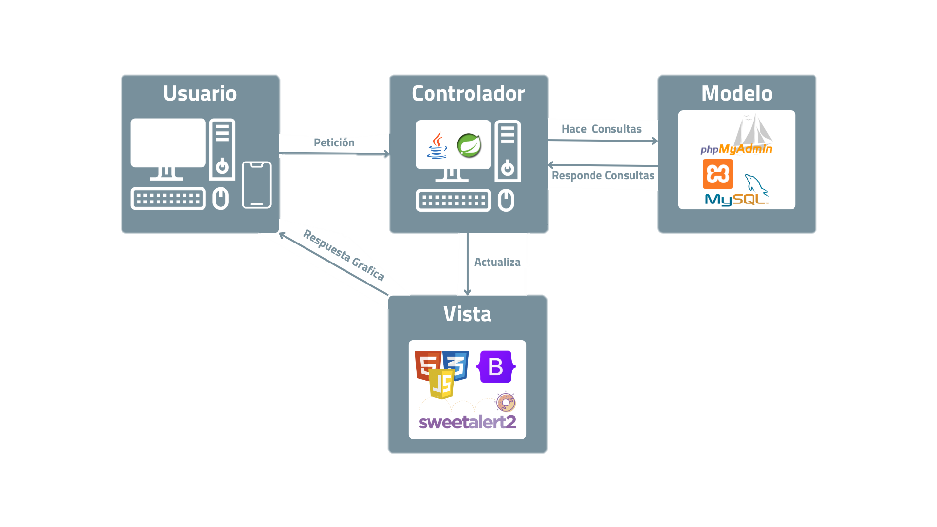

# Tecnología de Front-end

Para desarrollar el Front-end se utilizará:







Y como Framework:



# Tecnología de Back-end

Para desarrollar el Back-end se utilizará:





Y como Base de datos:



Y para móvil:

# Mockup de la app con la descripción de sus elementos

## 5.1 Control de acceso:

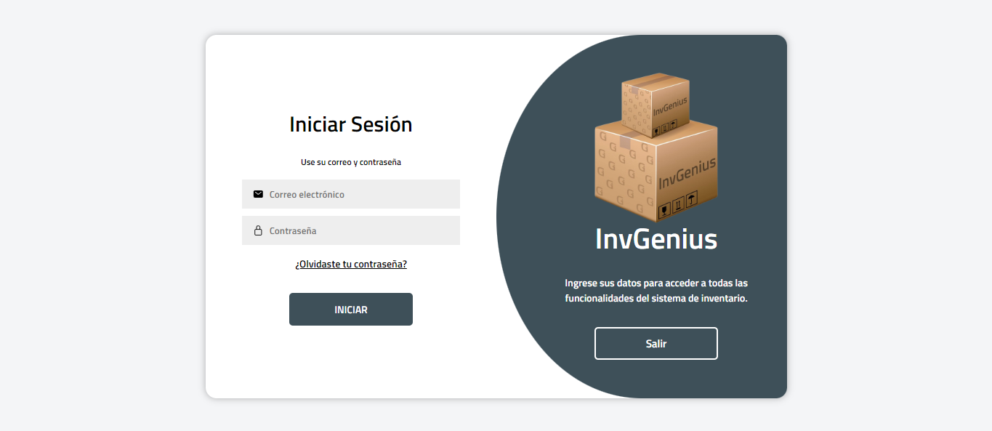 **5.1.1 Inicio de sesión:**

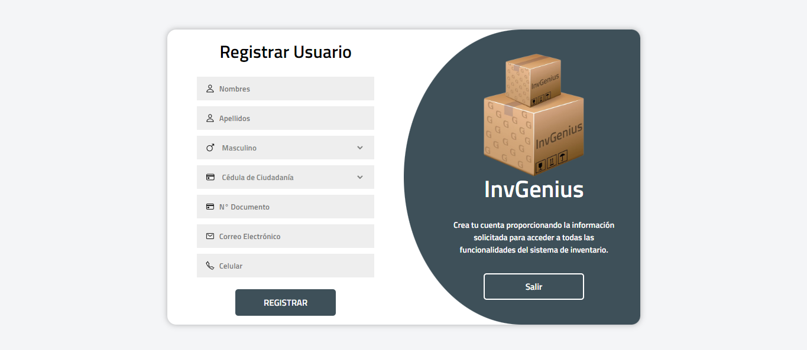 **5.1.2 Registro de Usuario:**

**5.1.3 Olvidar Contraseña:**

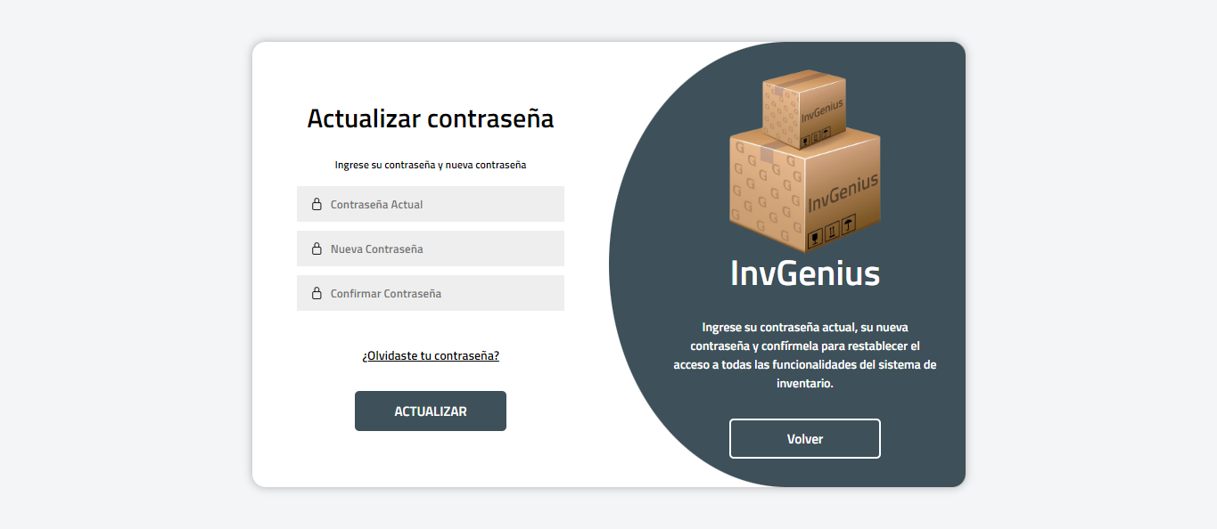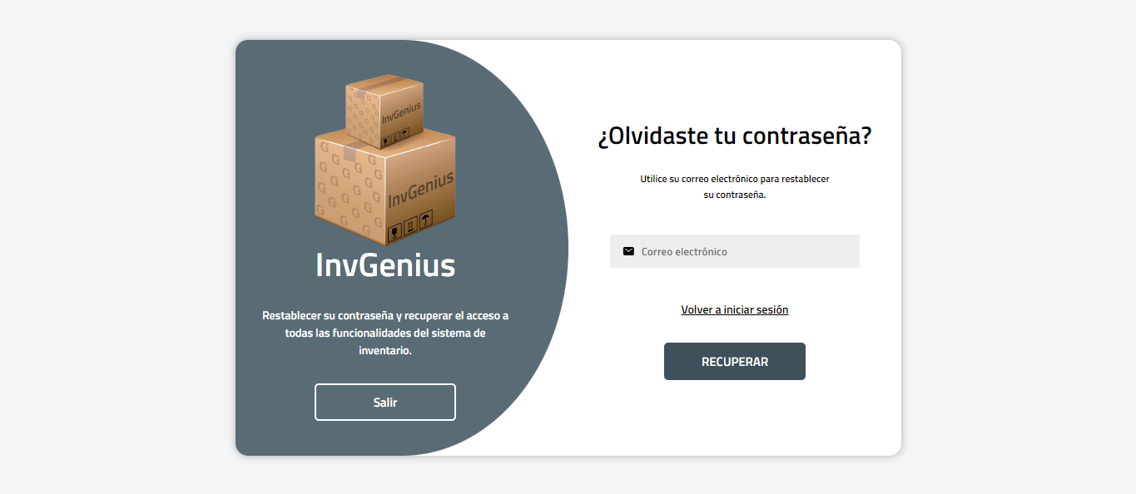 **5.1.4 Actualizar Contraseña:**

**5.1.5 Restablecer Contraseña:**

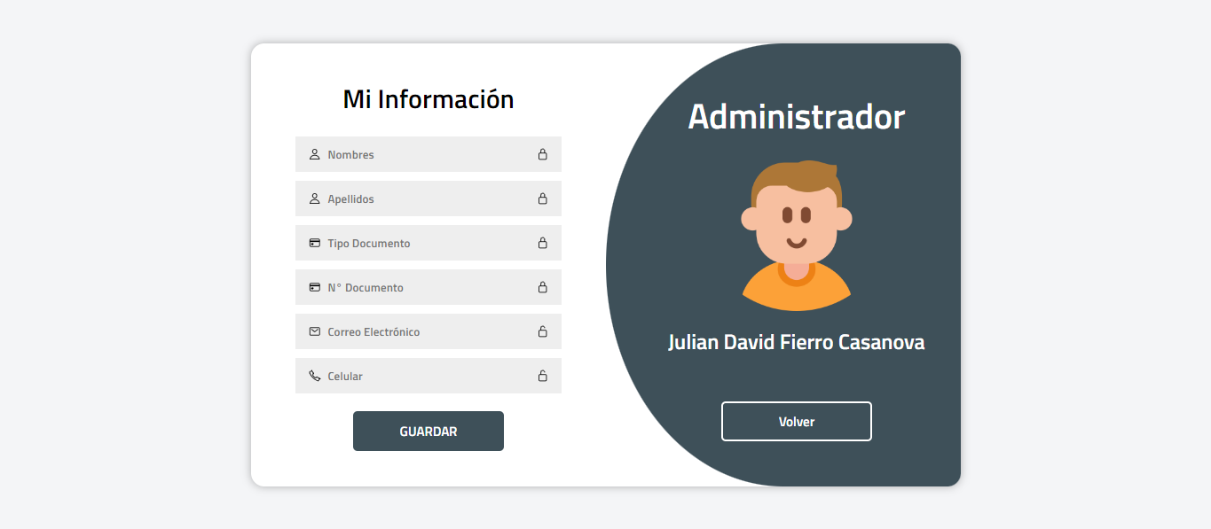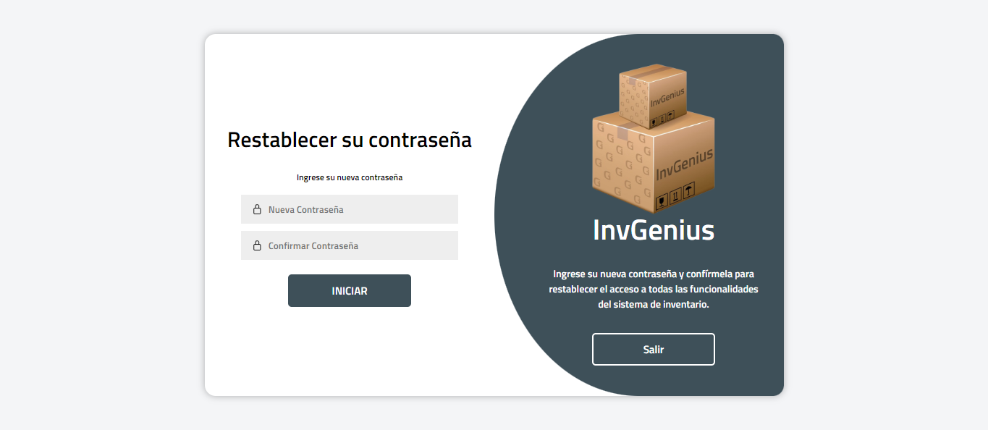 **5.1.6 Perfil de Usuario:**

## 5.2 Roles:

### 5.2.1 Administrador:

**5.2.1.1 Vista Previa:**

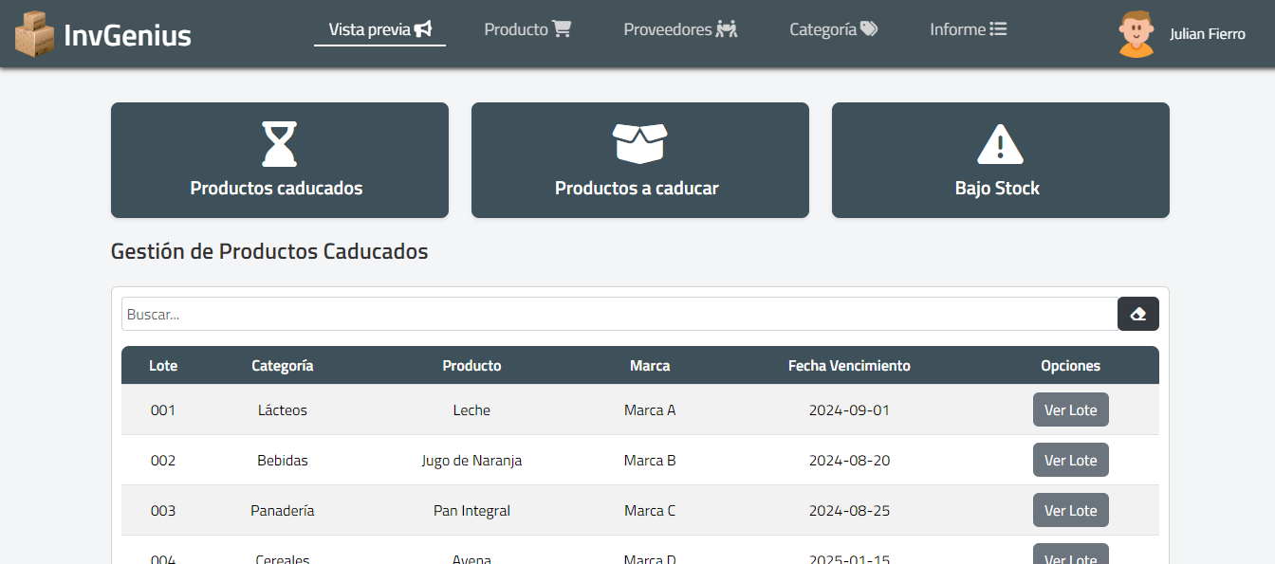 **5.2.1.1.1 Productos Caducados:**

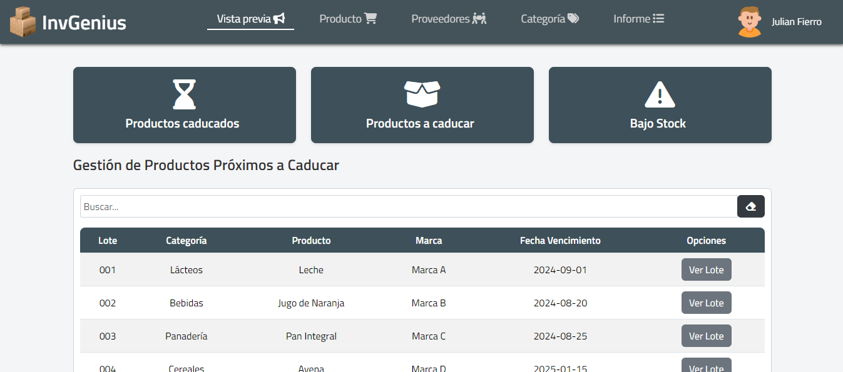 **5.2.1.1.2 Productos Próximos a Caducar:**

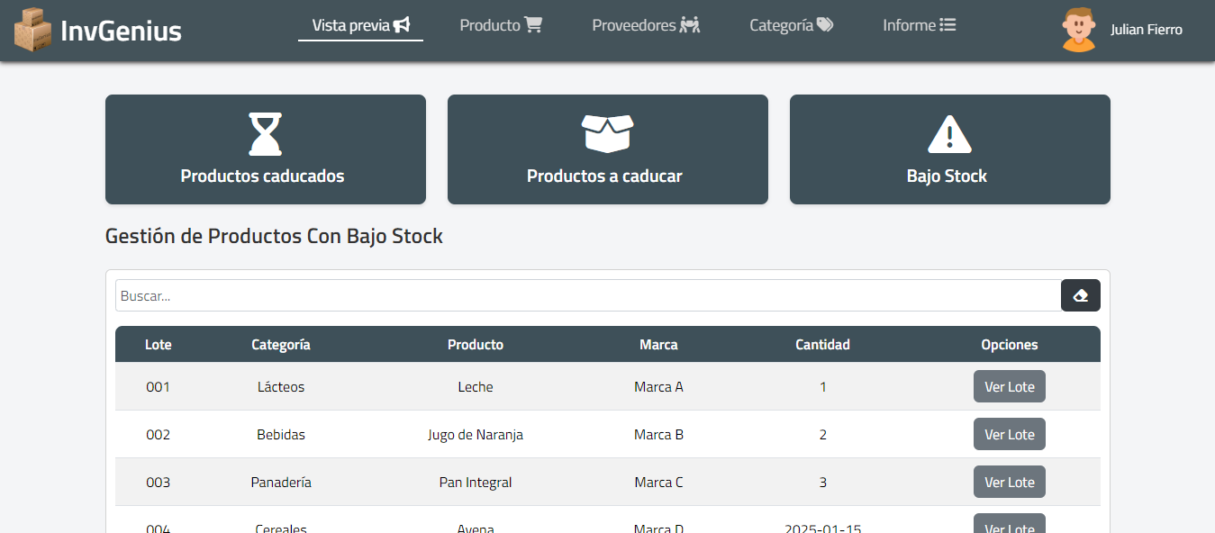 **5.2.1.1.3 Productos Con Bajo Stock:**

**5.2.1.2 Gestión de Producto:**

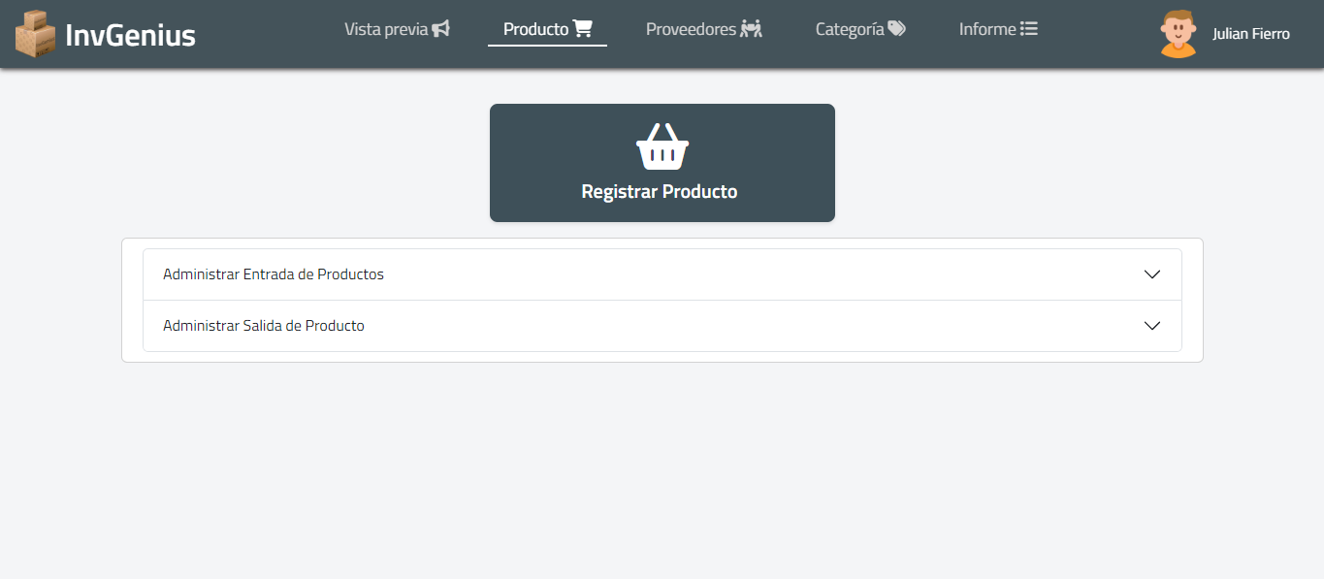

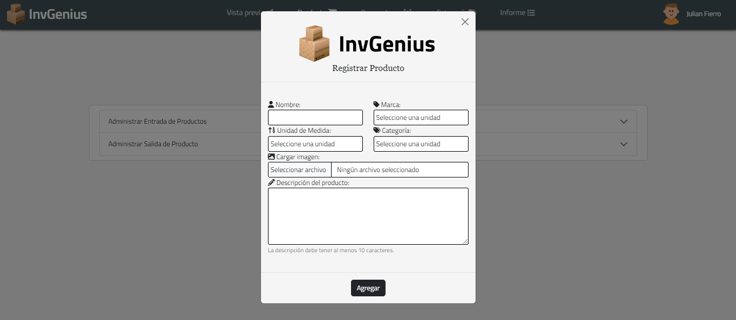 **5.2.1.2.1 Registro de Producto:**

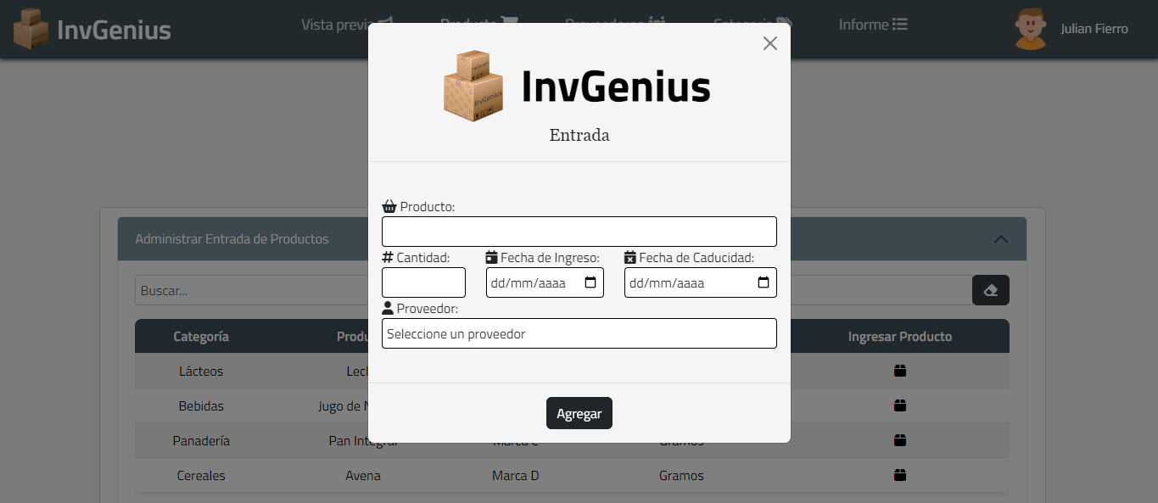 **5.2.1.2.2 Registro de Entrada de Producto:**

**5.2.1.2.3 Registro de Salida de Producto:**

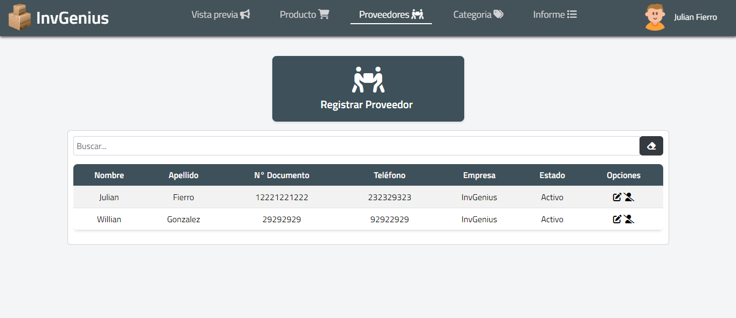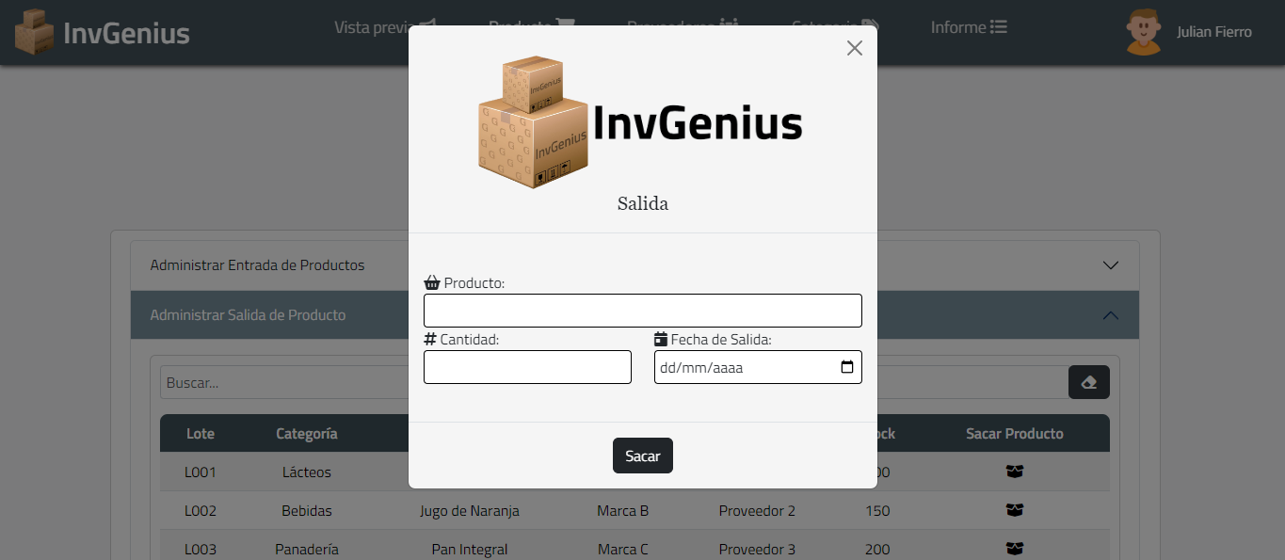 **5.2.1.3 Gestión de Proveedores:**

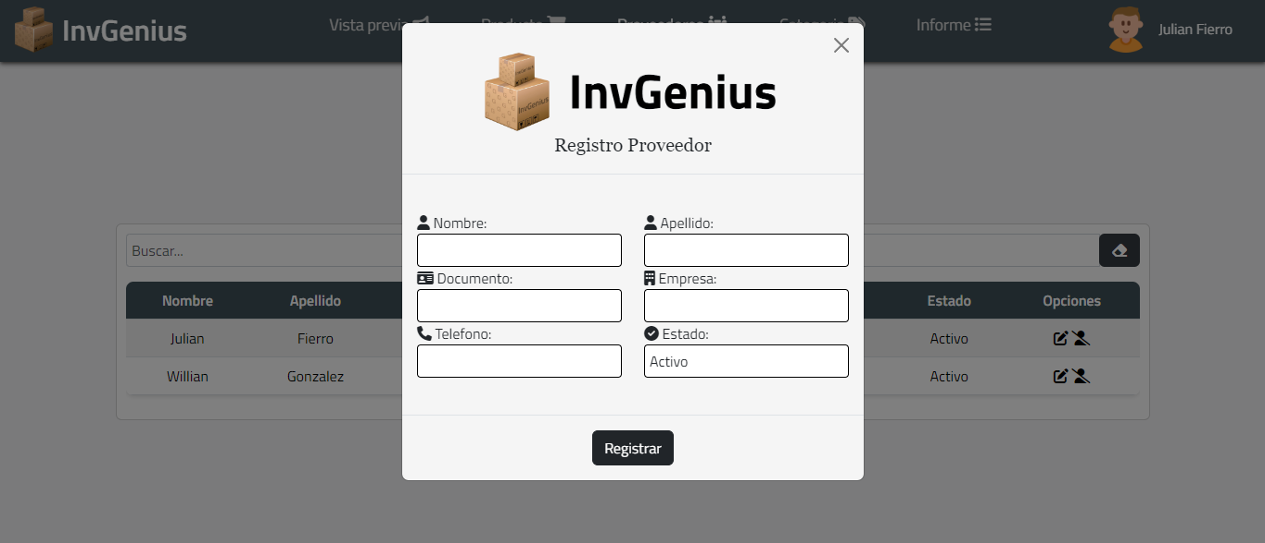 **5.2.1.3.1 Registro de Proveedor:**

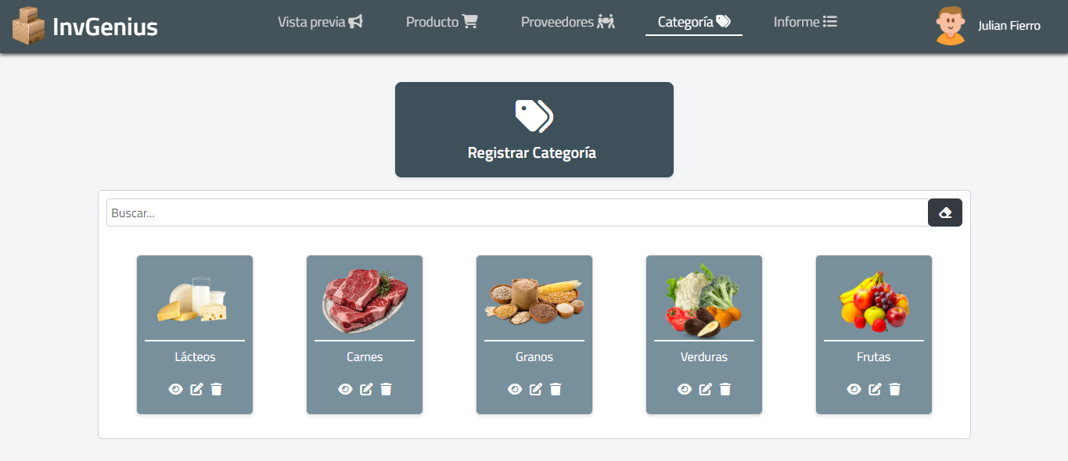 **5.2.1.4 Gestión de Categoría:**

**5.2.1.4.1 Registro de Categoría:**

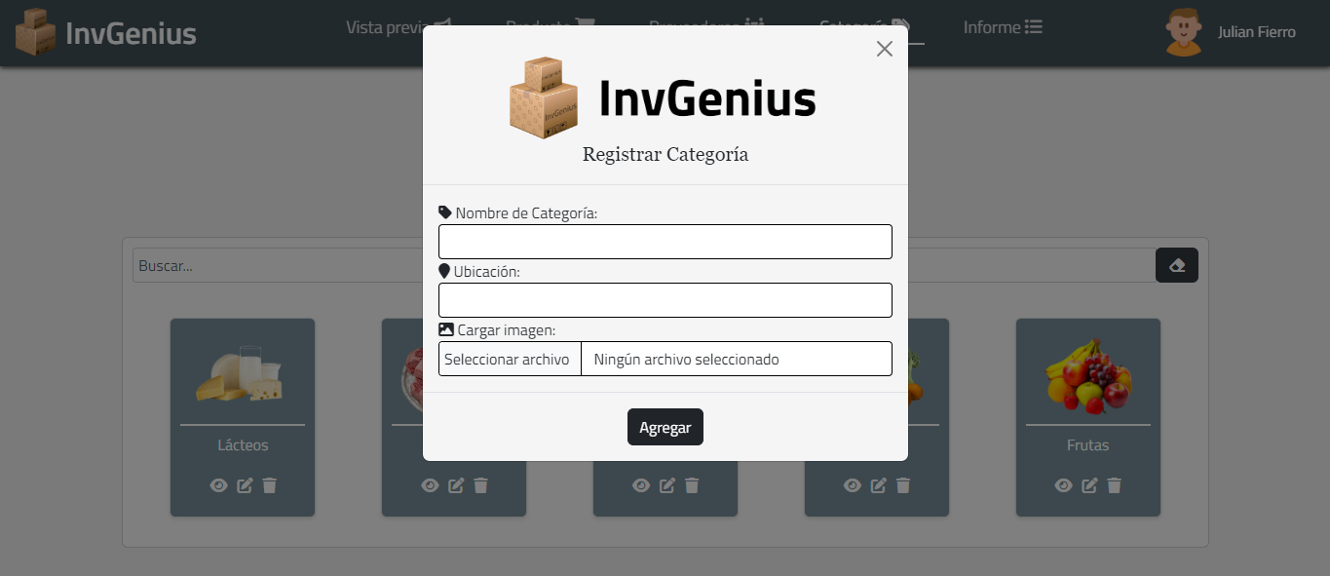

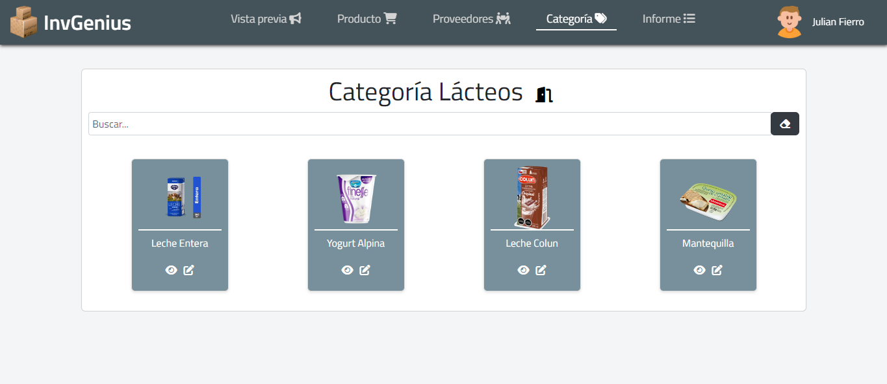 **5.2.1.4.2 Productos Designado a Categoría:**

**5.2.1.4.2.1 Editar Producto:**

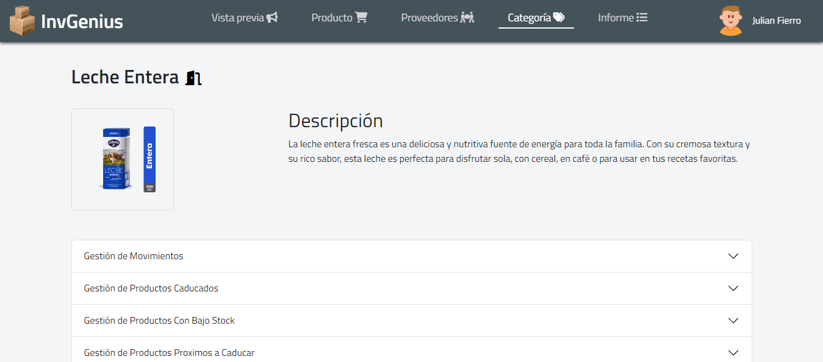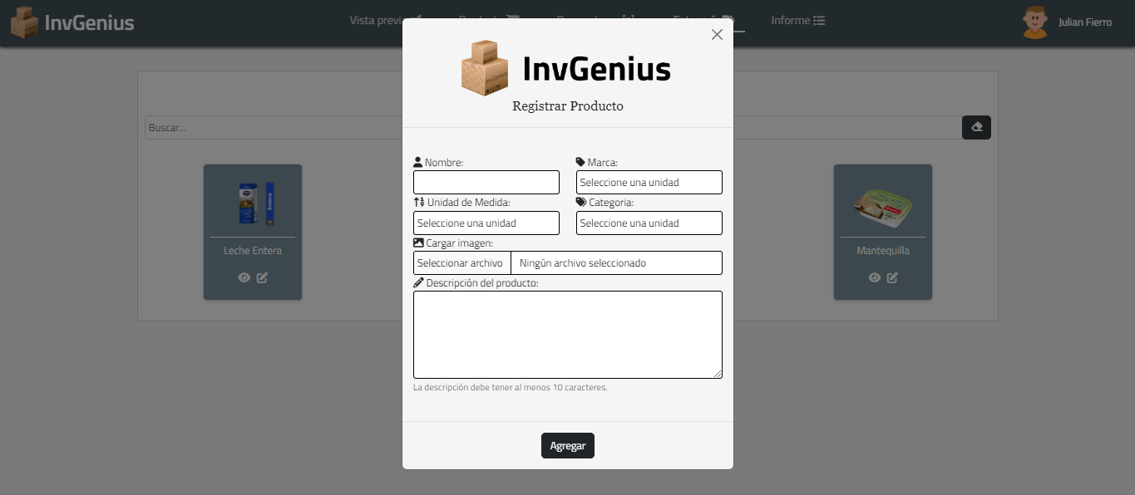 **5.2.1.4.3 Lote de Producto:**

**5.2.1.4.3.1 Vista de Movimiento de Producto:**

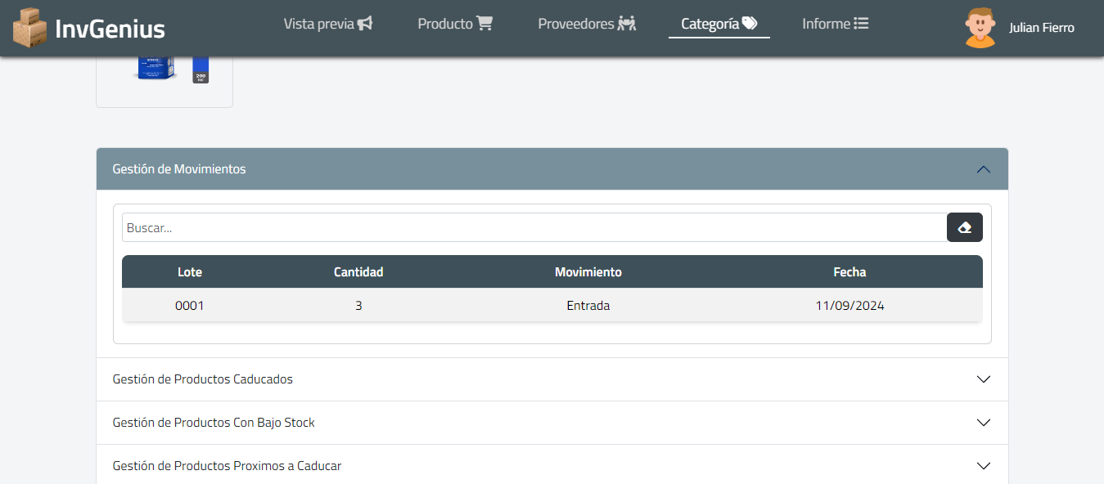

**5.2.1.4.3.2 Vista de Productos Caducados:**

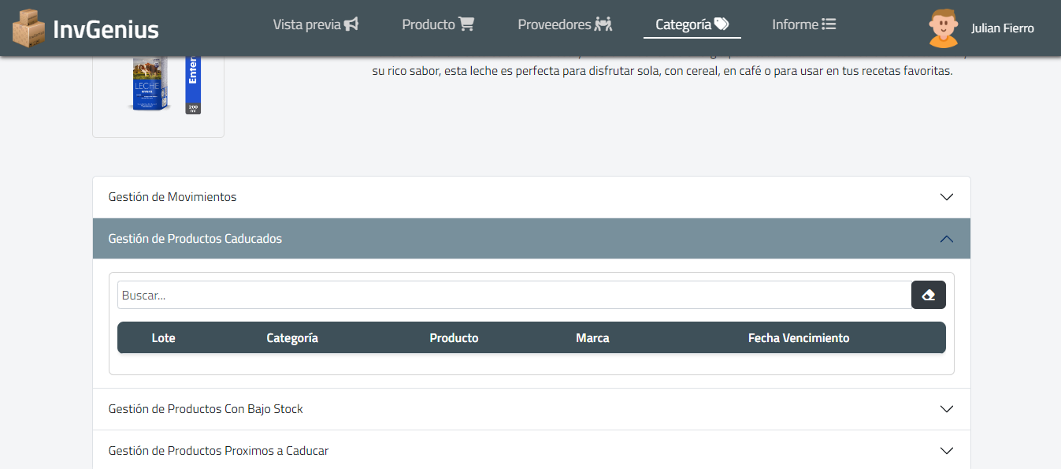

**5.2.1.4.3.3 Vista de Productos Con Bajo Stock:**

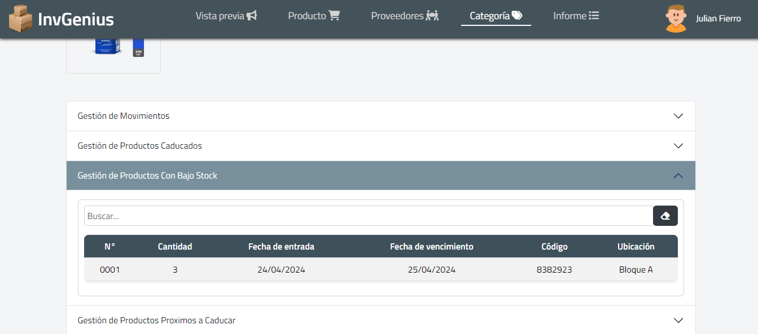

**5.2.1.4.3.4 Vista de Productos Próximos a Caducar:**

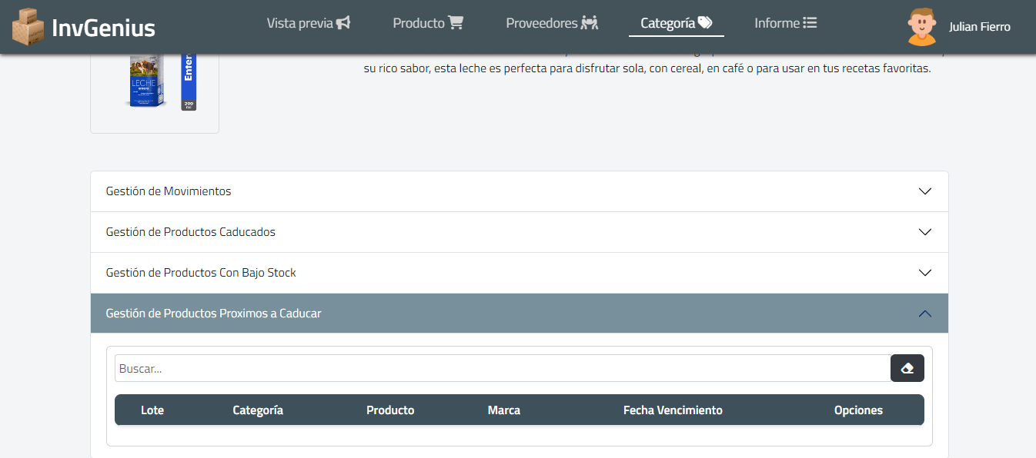

**5.2.1.5 Gestión de Informe:**

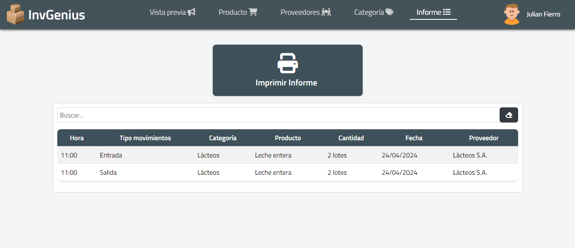 **5.2.1.5.1 Imprimir Informe**

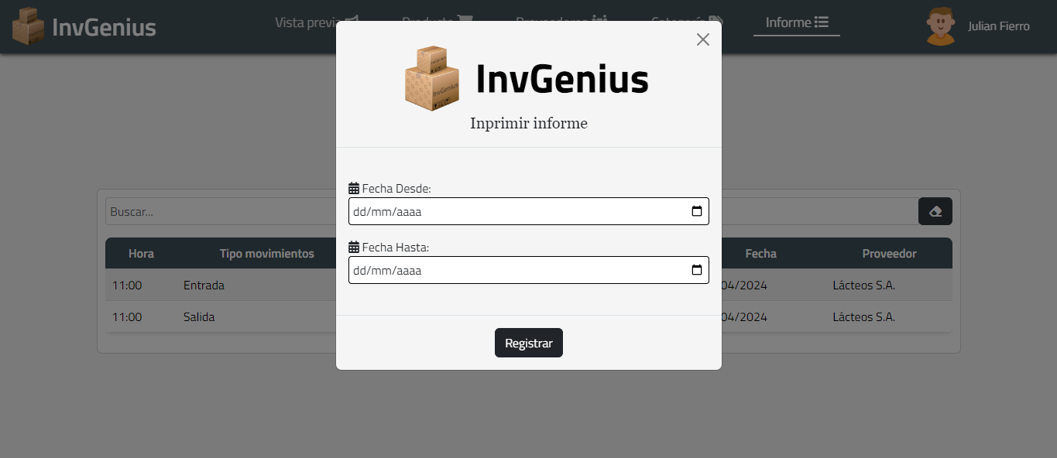

**5.2.1.6 Gestión de Administrativa:**

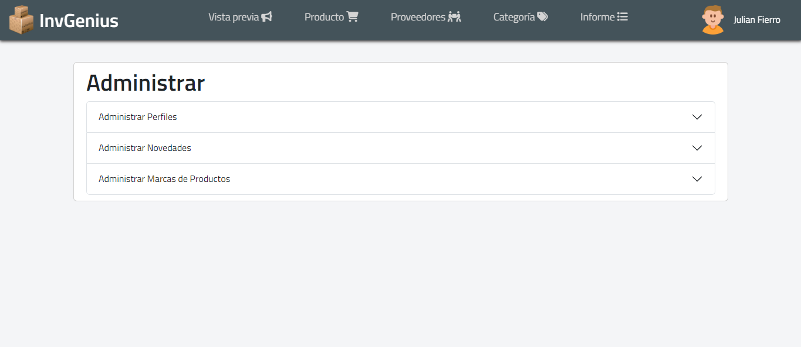**5.2.1.6.1 Administrar Perfiles:**

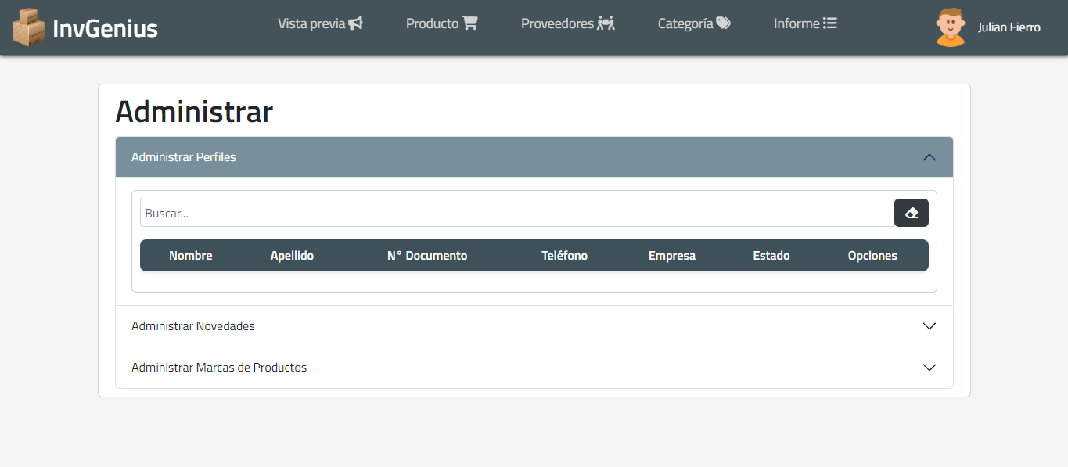

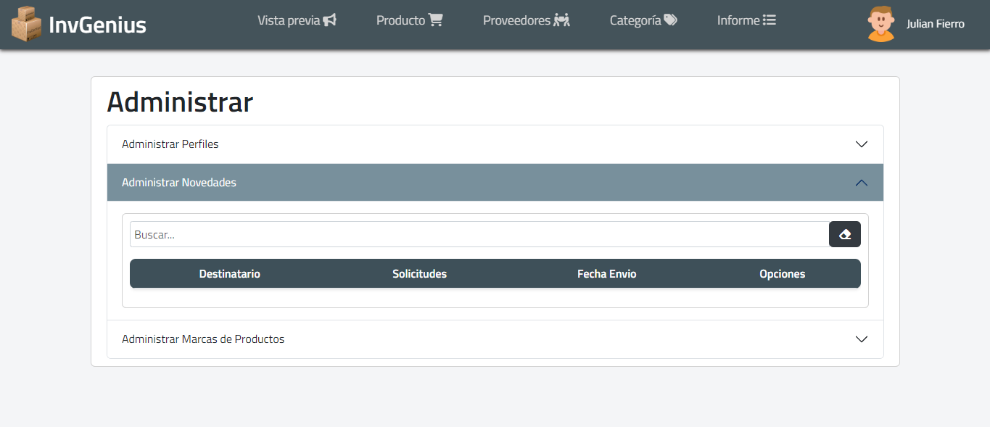**5.2.1.6.2 Administrar Novedades:**

**5.2.1.6.2 Administrar Marcas de Producto:**

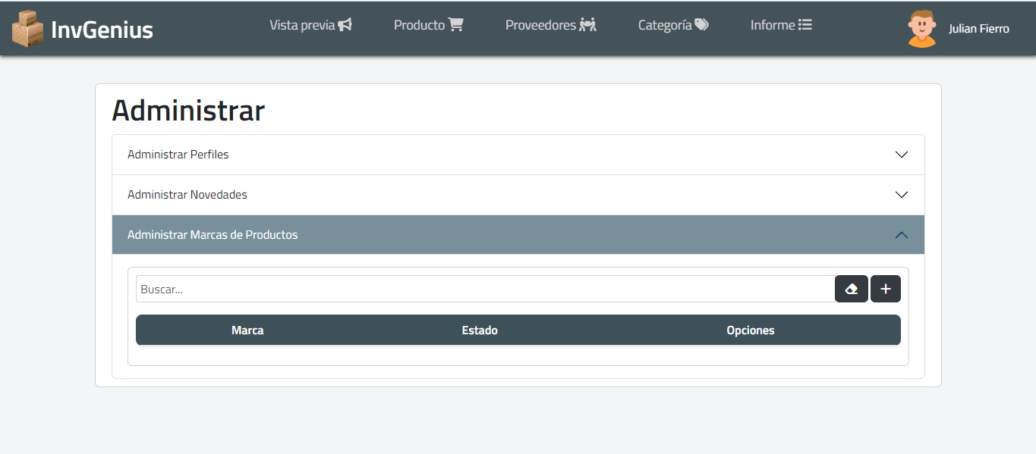

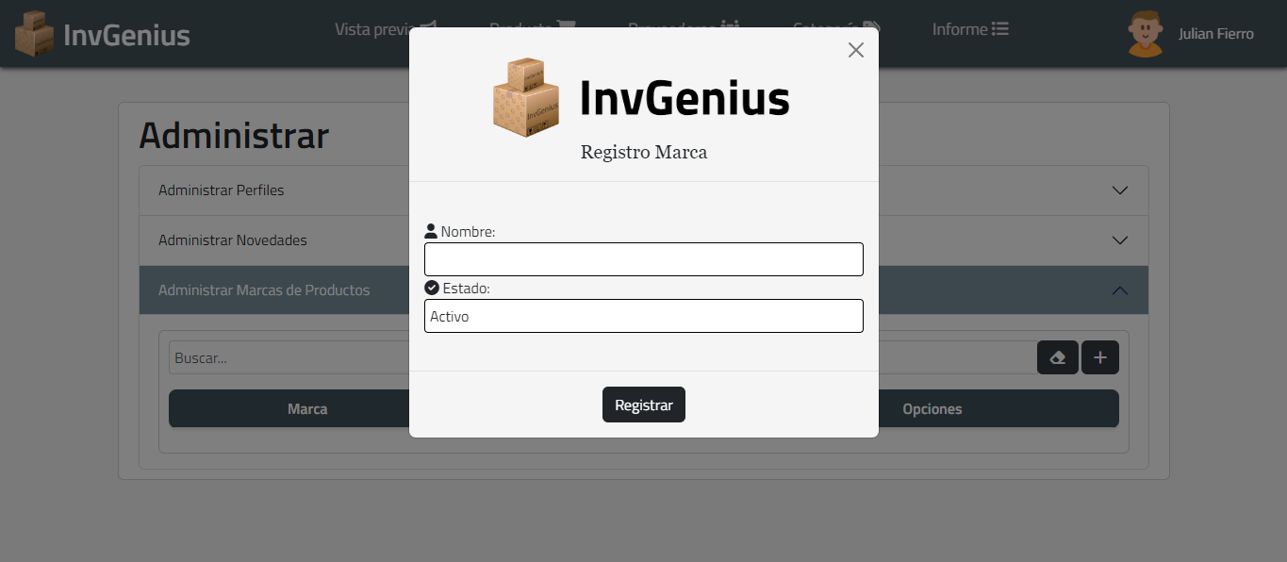**5.2.1.6.2.1 Registrar Marcas de Producto:**

### 5.2.2 Usuario:

**5.2.1.1 Vista Previa:**

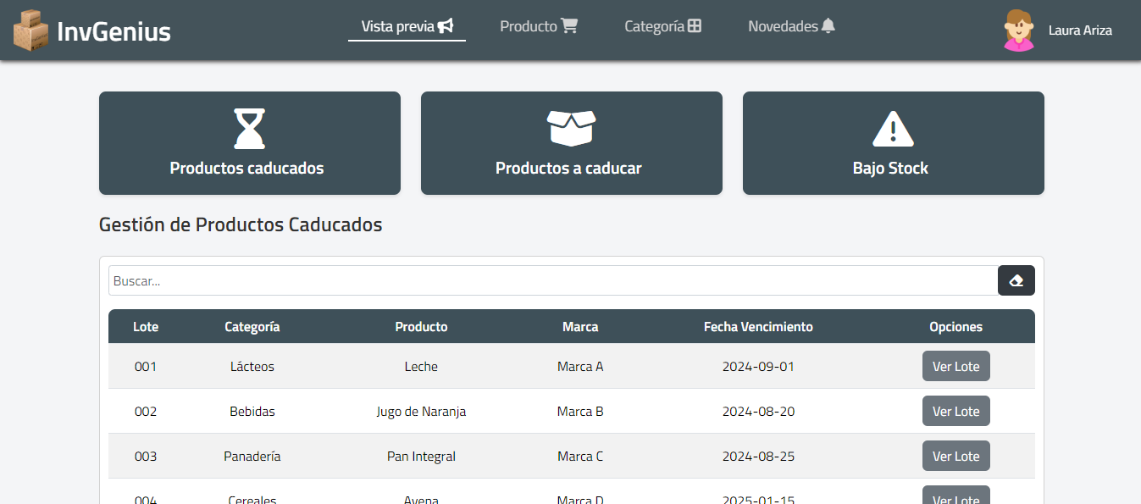 **5.2.1.1.1 Productos Caducados:**

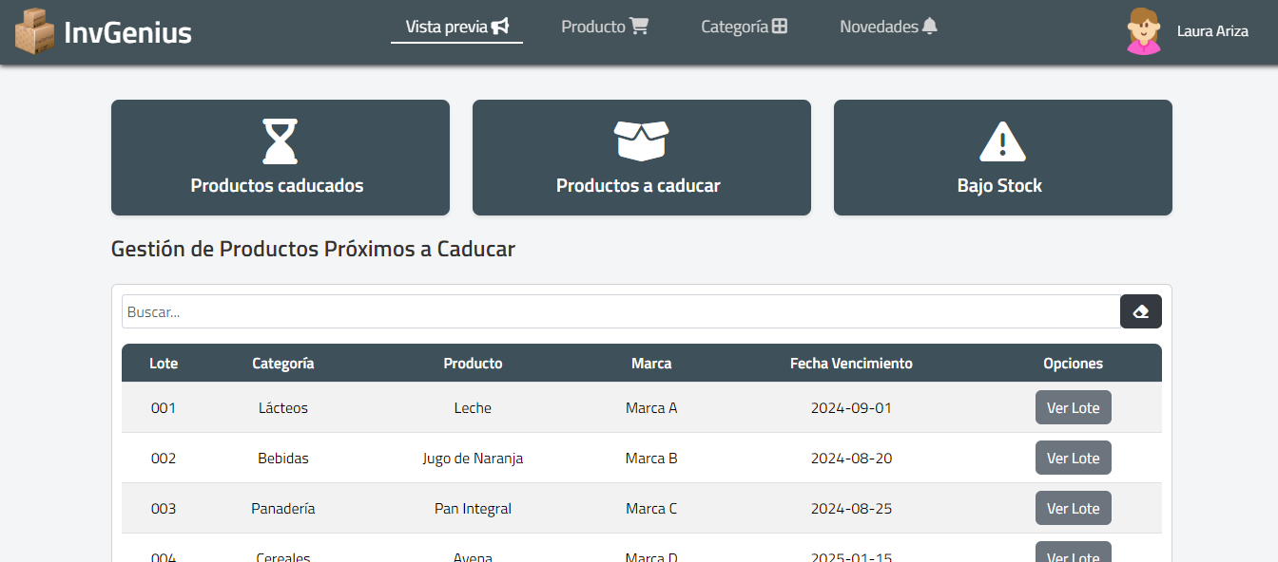 **5.2.1.1.2 Productos Próximos a Caducar:**

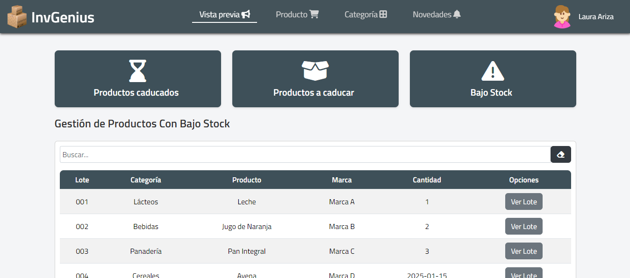 **5.2.1.1.3 Productos Con Bajo Stock:**

**5.2.1.2 Gestión de Producto:**

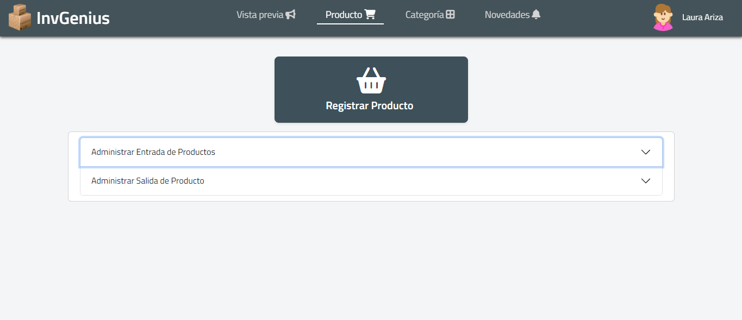

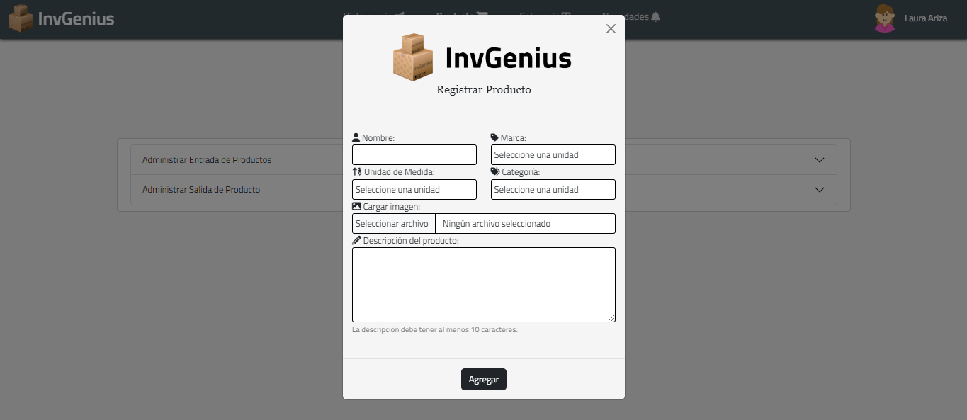 **5.2.1.2.1 Registro de Producto:**

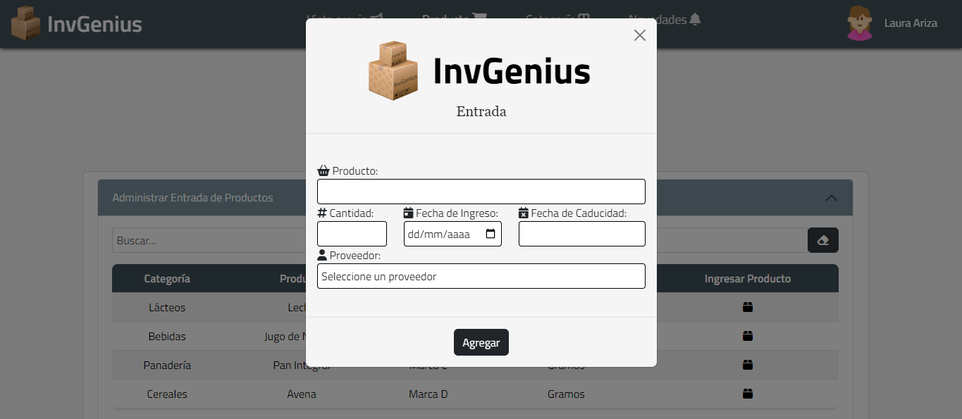 **5.2.1.2.2 Registro de Entrada de Producto:**

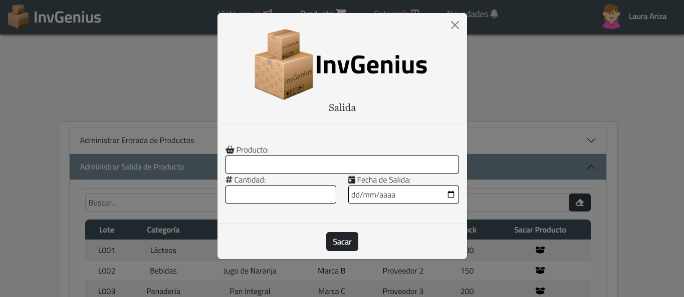 **5.2.1.2.3 Registro de Salida de Producto:**

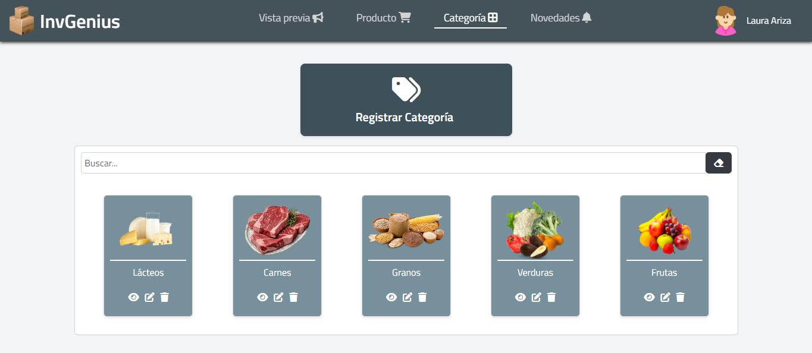 **5.2.1.3 Gestión de Categoría:**

**5.2.1.3.1 Registro de Categoría:**

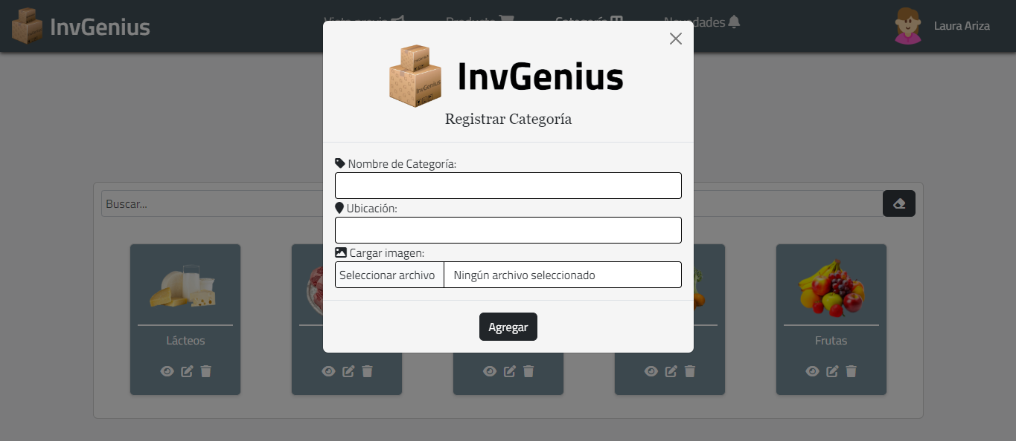

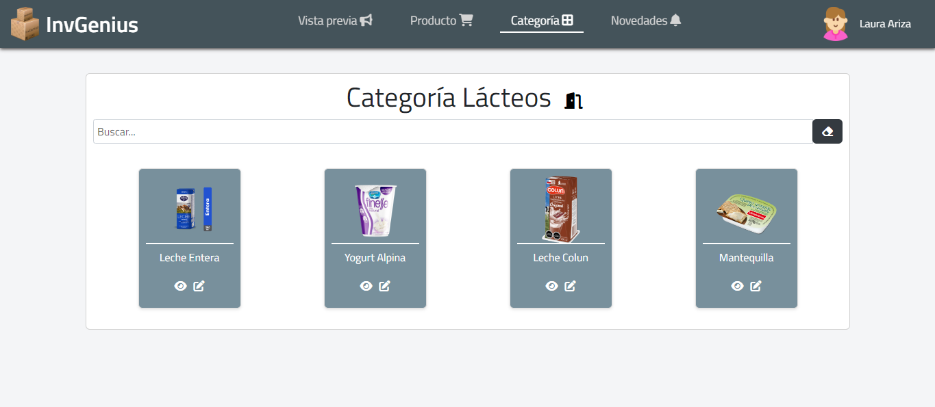 **5.2.1.3.2 Productos Designado a Categoría:**

**5.2.1.3.2.1 Editar Producto:**

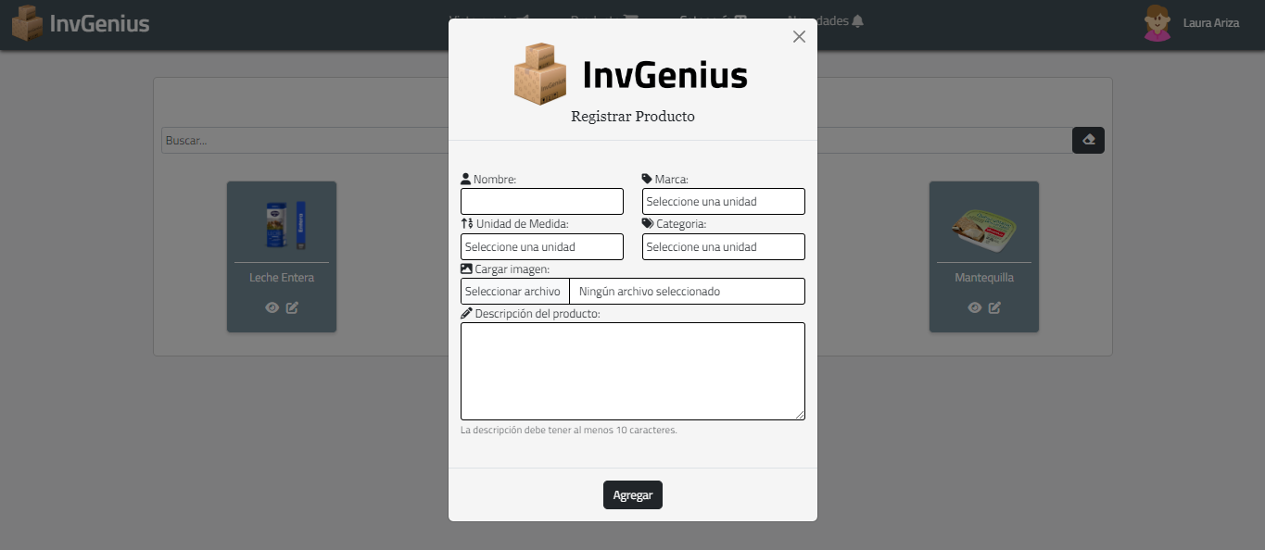

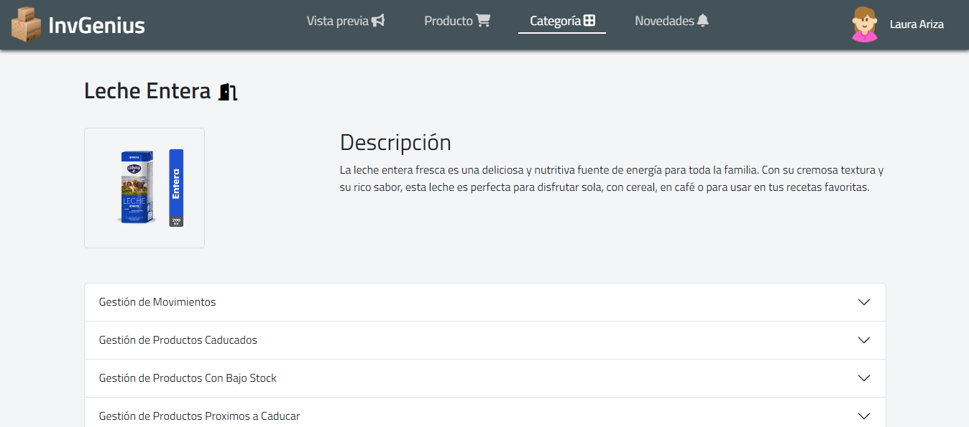 **5.2.1.3.3 Lote de Producto:**

**5.2.1.3.3.1 Vista de Movimiento de Producto:**

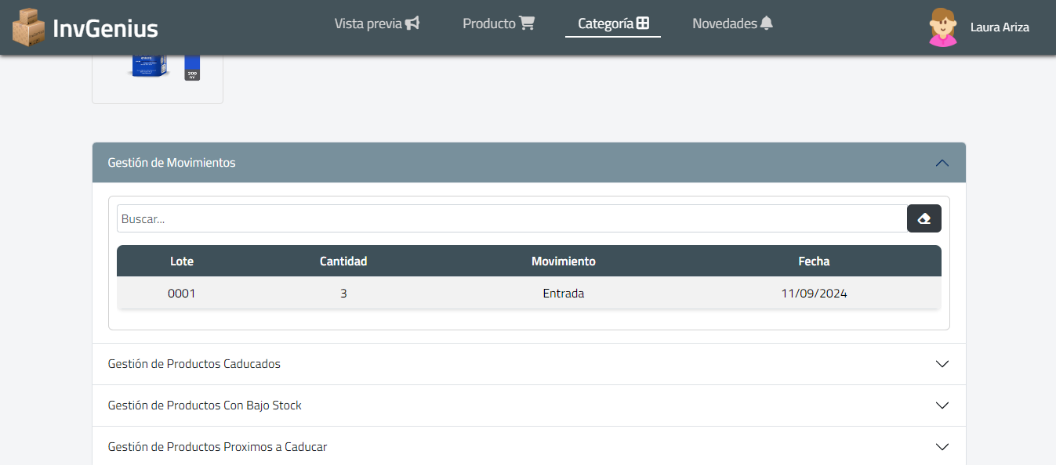

**5.2.1.3.3.2 Vista de Productos Caducados:**

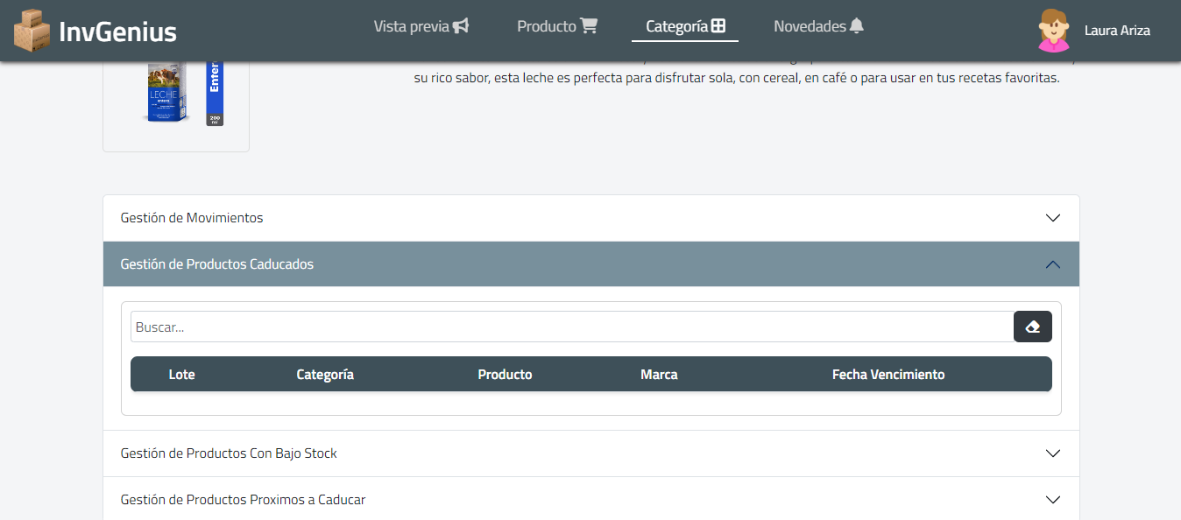

**5.2.1.3.3.3 Vista de Productos Con Bajo Stock:**

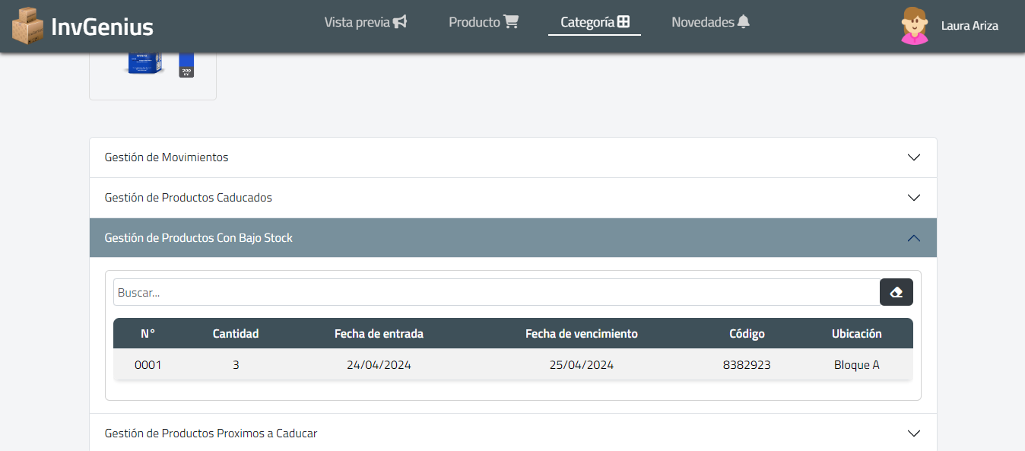

**5.2.1.3.3.4 Vista de Productos Próximos a Caducar:**

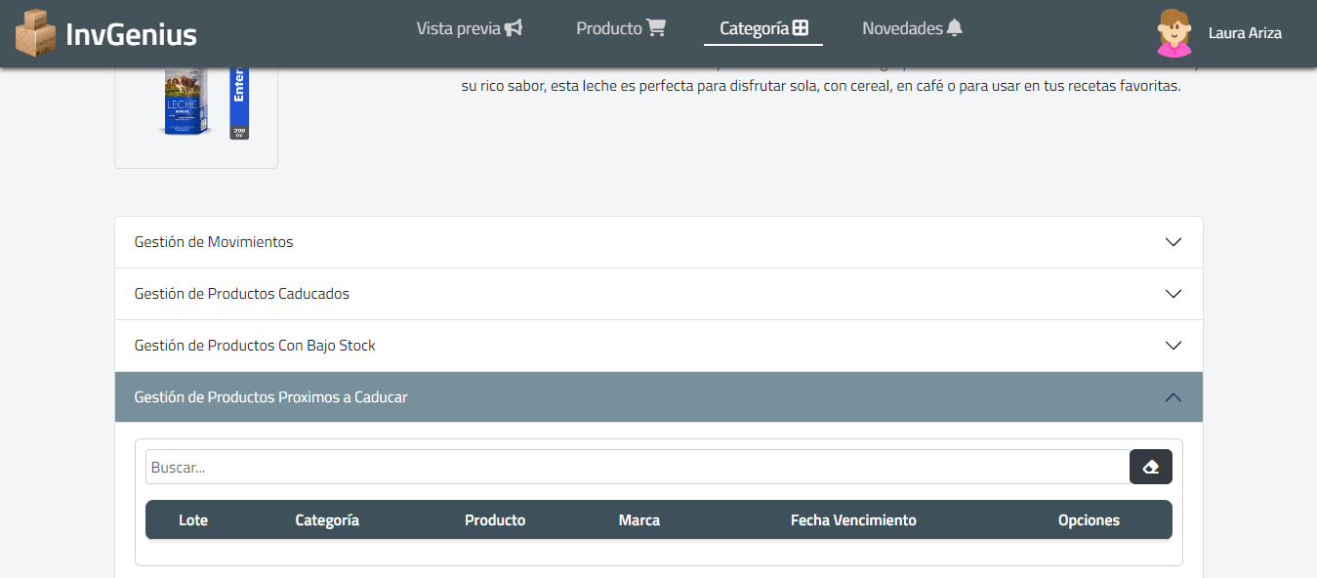

**5.2.1.3 Gestión de Novedades:**

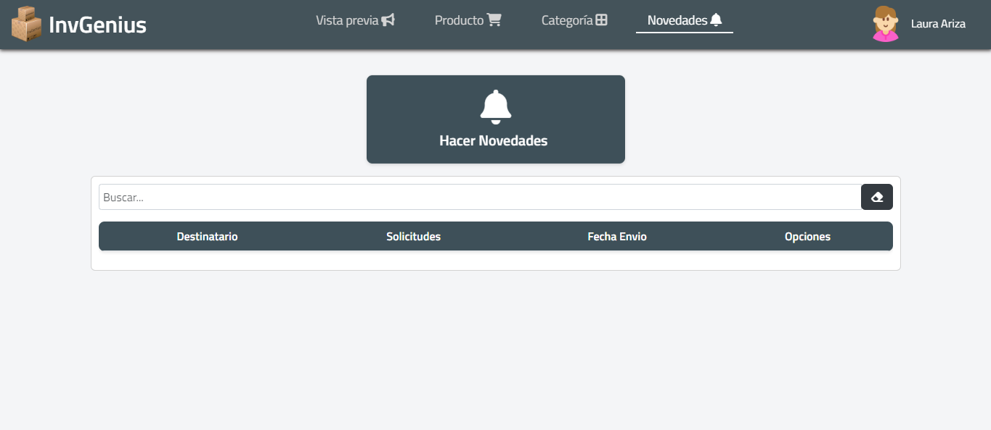

**5.2.1.3.1 Registro de Novedades:**

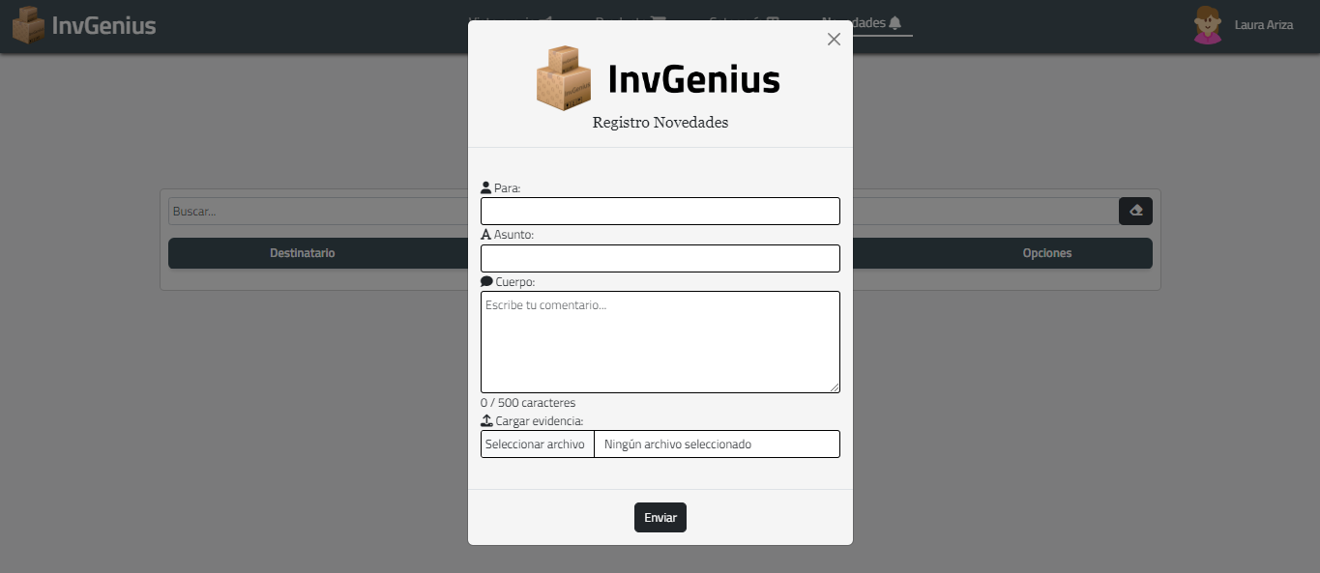

# Diagrama de casos de usos

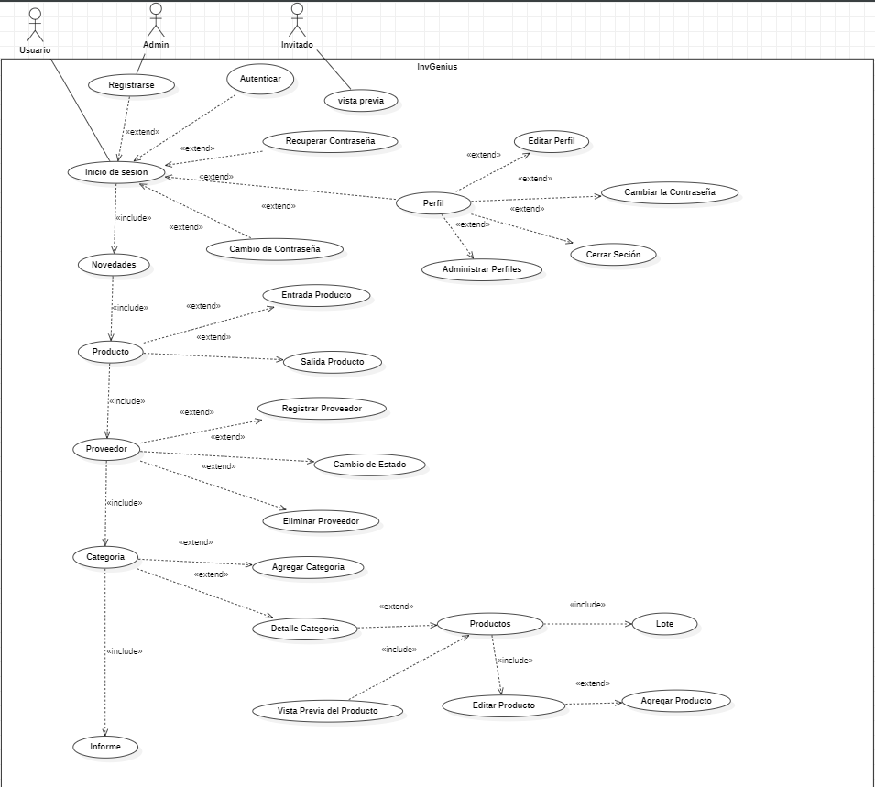

# Diagrama de clases

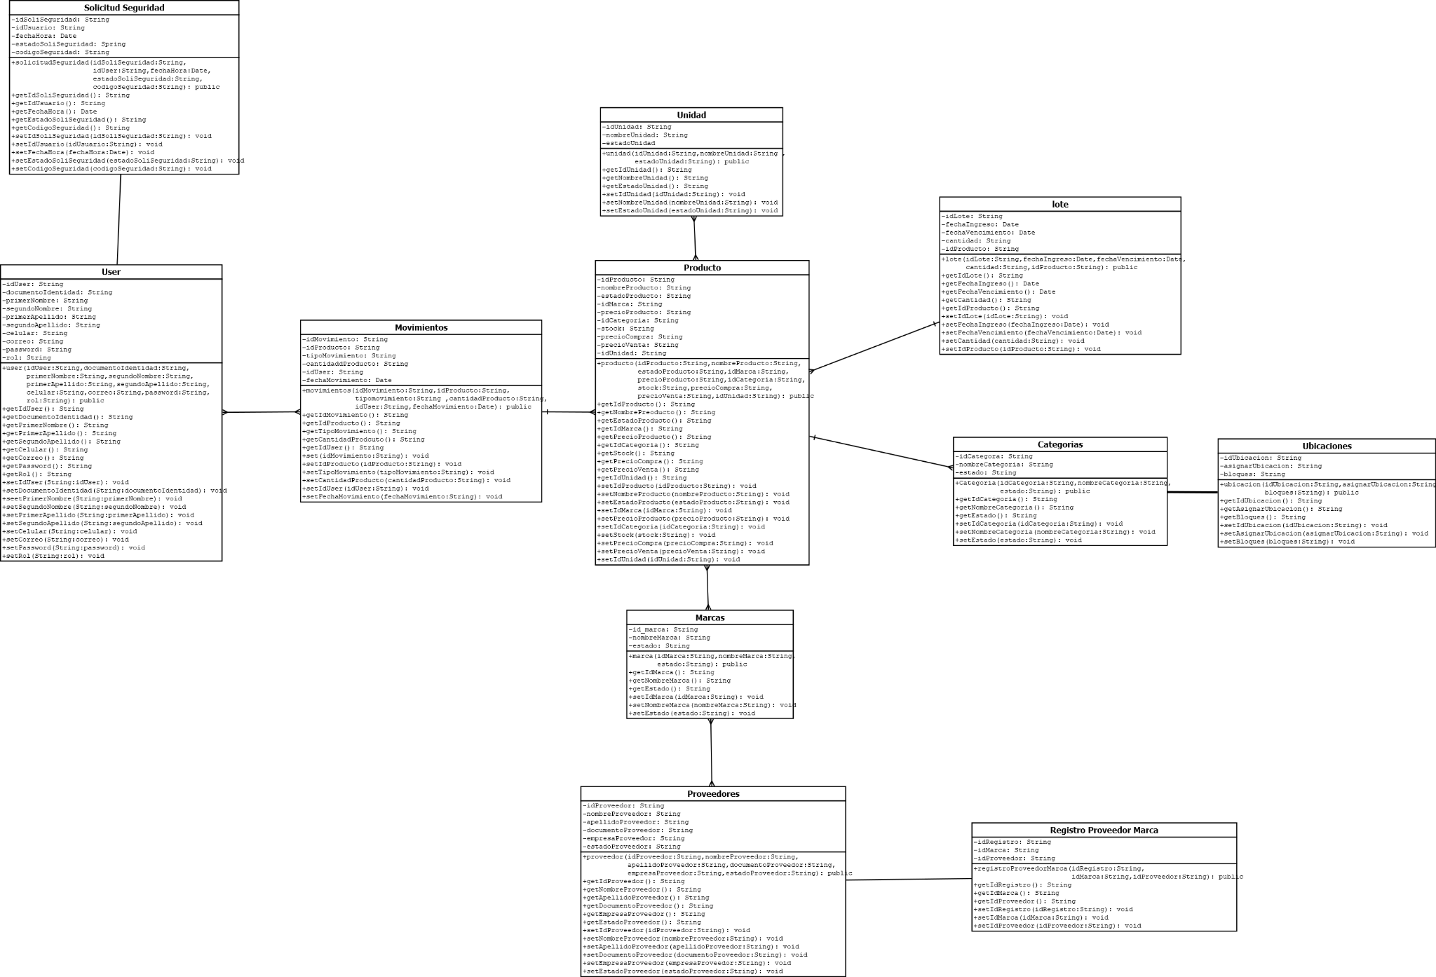

# Diagrama de despliegue

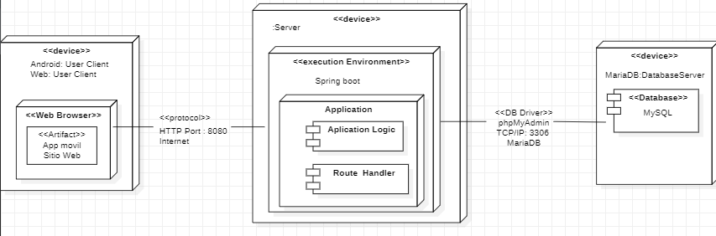

# Diagrama de entidad relación

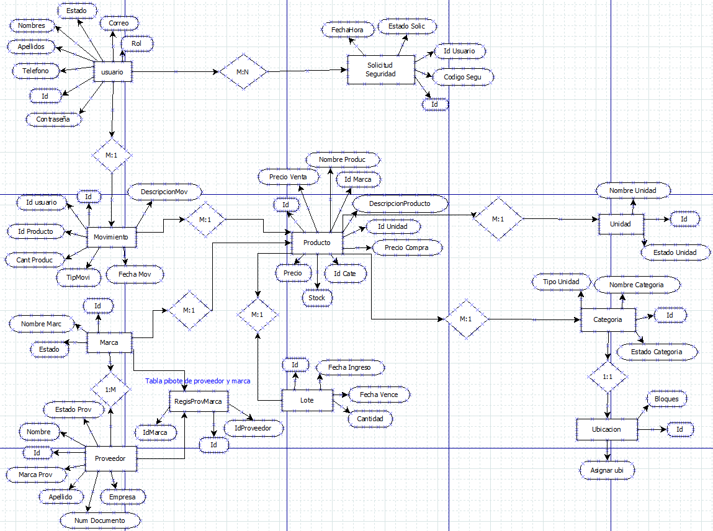

# Referencias bibliográficas

* **Klipartz - Sticker PNG**  
  "Sticker PNG - Klipartz". Klipartz. Consultado el 15 de septiembre de 2024. Disponible en: <https://www.klipartz.com/es/sticker-png-fsldo/download>
* **Android Studio Icon**  
  "Android Studio Icon (2023)". Wikipedia. Consultado el 15 de septiembre de 2024. Disponible en: <https://es.m.wikipedia.org/wiki/Archivo:Android_Studio_icon_%282023%29.svg>
* **Java Logo**  
  "Java Logo". Hispasec. Consultado el 15 de septiembre de 2024. Disponible en: <https://unaaldia.hispasec.com/wp-content/uploads/2014/03/c7290-java-logo.png>
* **Google Play Icon**  
  "Play Store - Icon". Google Play Store. Consultado el 15 de septiembre de 2024. Disponible en: <https://play-lh.googleusercontent.com/K9Jf-N8RWHDw2IZSY_vjSfIVm2X6jGN9riRIAK9nl_BgJxpYK2VQWQl-yPlCtBUTNasw>
* **Laragon Logo**  
  "Laragon Logo". Logowik. Consultado el 15 de septiembre de 2024. Disponible en: <https://logowik.com/laragon-logo-vector-svg-pdf-ai-eps-cdr-free-download-9614.html>
* **phpMyAdmin Logo**  
  "phpMyAdmin Logo". PNGWing. Consultado el 15 de septiembre de 2024. Disponible en: <https://www.pngwing.com/es/search?q=phpmyadmin>
* **React Native**  
  "React Native - Technologies". Workiy. Consultado el 15 de septiembre de 2024. Disponible en: <https://workiy.com/technologies/react-native>
* **Sticker PNG**  
  "Sticker PNG - Klipartz". Klipartz. Consultado el 15 de septiembre de 2024. Disponible en: <https://www.klipartz.com/es/sticker-png-fsldo>